**《清净道论·广说学取业处》第二讲**

Visuddhimagga·Kammaṭṭhānaggahaṇanidessa

东达拉长老 曾国兴居士译

2022年3月29日

Namo tassa Bhagavato Arahato Sammāsambuddhassa！

诵古德所写如下偈诵一遍。



Jalena bhavati paṅkaṃ,jaleneva visajjhati.

Cittena bhavati pāpaṃ,citteneva visujjhati.

由水生长的青苔，仅以水洗涤干净；

由心生起的恶法，仅以心清除净化。

偈诵中“仅以心清除净化”，这颗“心”不是一般普通的心，是有定力之心。这个心指定力。为了根除烦恼无余，这颗“心”指的道心。

一、八项目之三：定之特相、作用、现起、近因

昨日讲到八个项目的第三个项目——定之特相、作用、现起、近因，要关注“定的近因”。

1.《沙门果经》谈乐为定的近因

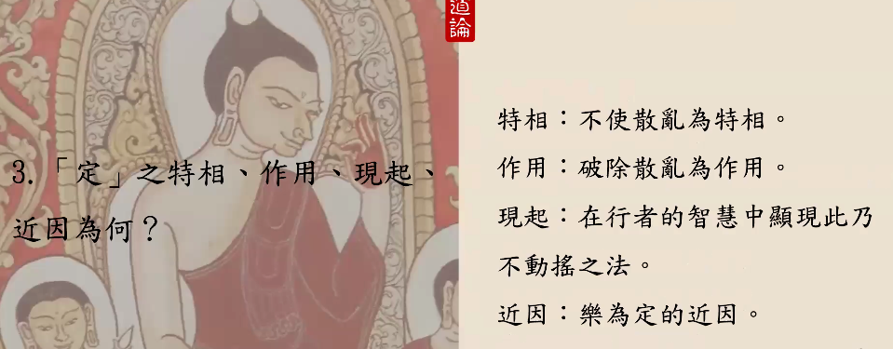

特相：不使散乱为特相。

作用：破除散乱为作用。

现起：在行者的智慧中显现此乃不动摇之法。

近因：乐为定的近因。

身心安乐之人的心总可以平定的，意思是“乐为定的近因”。佛陀究竟在哪部经典中提到这句话了呢？《沙门果经》确实记载了这段内容。

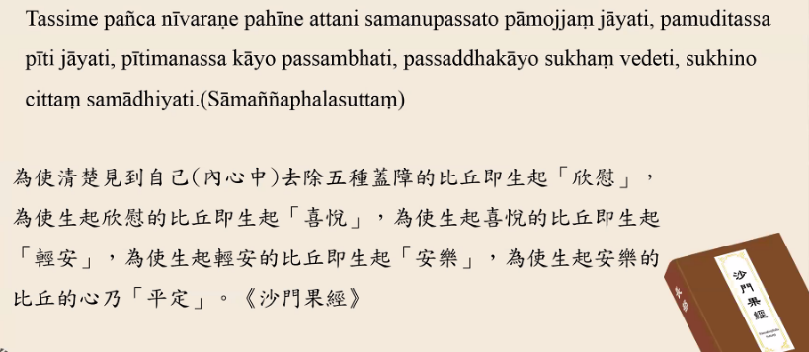

Tassime pañca nīvaraṇe pahīne attani samanupassato pāmojjaṃ jāyati, pamuditassa pītimanassa kayo passambhati,passaddhakāyo sukhaṃ vedeti, sukhino cittaṃ samādhiyati.（Sāññaphasuttaṃ）

为使清楚见到自己（内心中）去除五种盖障的比丘即生起“欣慰”，为使生起欣慰的比丘即生起“喜悦”，为使生起喜悦的比丘即生起“轻安”，为使生起轻安的比丘即生起“安乐”，为使生起安乐的比丘的心乃“平定”。《沙门果经》

在《沙门果经》中佛陀提到，比丘持戒清净后，可以提起正念和正知；有正念正知的比丘，最后去除了五种盖障；去除了五种盖障的比丘，其内心能够生起欣慰——微小的喜悦；有了欣慰的比丘，紧接着就能够生起喜悦——强大的喜悦；有了喜悦的比丘，紧接着生起轻安——身心轻安；有了轻安的比丘，紧接着生起安乐——身心安乐；sukhino cittaṃ samādhiyati，为生起安乐的比丘之心乃能平定。

这部经典要表达的是，生起喜悦后，接着有轻安，接着生起安乐，接着生起定力，亦即喜悦→轻安→安乐→定力。这就是生起定力前行脉络。

2.五种喜

五种喜的内容并不是出自《清净道论》，但为了让各位增加佛学知识，讲一下《法集论注释》、《大义释注释》和《清净道论》提到的五种喜——小喜、刹那喜、继起喜、跳跃喜和遍满喜。

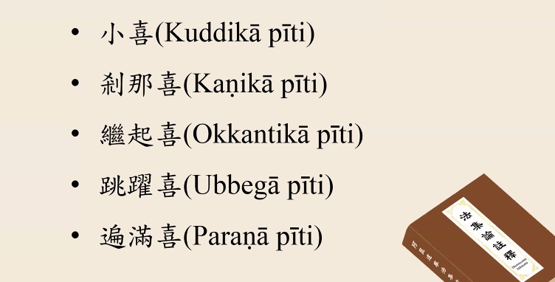

（1）小喜（Kuddikā pīti）

当各位听到《清净道论》课程继续举办，有机会继续学习的消息，身心当中非常惊喜。这种惊喜导致皮肤都可能起鸡皮疙瘩，汗毛竖立。这就是小喜的表现。

假如各位突然到达了印度的菩提伽耶，看到佛陀成道的菩提树想：过去久远的时候，佛陀端坐在此成就佛道。内心会产生一种惊喜。这种突然的惊喜甚至会起鸡皮疙瘩。这也是小喜的表现。

（2）刹那喜（Kaṇikā pīti）

刹那、刹那之间生起的喜悦，如同天空中时不时会有闪电出现一样。这种喜悦是闪烁性的。每当各位回想起的时候喜悦心生起。每一次的回忆都会伴随喜悦心生起。刹那之间、刹那之间地生起就是刹那喜。

（3）继起喜（Okkantikā pīti）

清风吹起，海面生起浪涛。海浪一波接一波到达海岸。各位内心中的喜悦一波接着一波，就像海浪一样撼动各位内心。各位内心澎湃，一波接一波的喜悦生起，这就是继起喜。

（4）跳跃喜（Ubbegā pīti）

当修行者忆念佛陀，忆念法，忆念僧伽，其心趋向所缘的时候，内心生起的喜悦带动整个身体都会飘到虚空当中，向往这种所缘目标方向，这种喜叫跳跃喜。

摩诃提沙尊者典故



古锡兰国有一位摩诃提沙尊者（Mahātissa）。在一个月圆日的晚上，住在波奈跋利迦的摩诃提沙尊者走到塔庙的庭院中，望见月光，向着大塔寺那方面想道：“这时候，实为四众（比丘、比丘尼、优婆塞、优婆夷）礼拜大塔庙的时候。”由于他对于佛陀所缘而起踊跃喜，犹如美丽的、充满气的球掉落地上，跃入空中，到达大塔庙的庭院而站立在那里。同样的道理，如果身体都充满这种喜悦，身体会弹跳起来，当下到达大塔所在的广场。当下生起的喜悦叫跳跃喜。

拥有跳跃喜的女子

在注释书中典故一则。在结利根达迦精舍附近的跋多迦罗迦村中的一位良家的女子有了身孕。一天晚上要到寺院去闻法，父母对她说：“女儿啊！你已有孕，不能外出听法。我们前去闻法，替你做功德善行。我们回来后，再向你复述开示内容。”

她虽然想去，但不能拒绝双亲的话，留在家里。后来她爬到了阁楼，在月色之下，远望结利根达迦精舍内耸立于空中的塔尖。那天是月满日，她看见塔非常庄严，而且许多人在塔前供养鲜花、点灯，右绕于塔，并且很多比丘在大塔前为信众说法，想道：“那些去到塔寺的人，在这样的塔园中步行，获得听闻这样的妙法，是何等幸福！”

她望见那犹如真珠所聚的塔寺，内心取大塔为所缘目标而生起了踊跃喜，便跃入空中，在她的父母到达之前，即从空中降落于塔园中，礼拜塔庙并站在那里听法。

她的父母到了之后问道：“女儿啊！你从什么路来的？是从近路跑过来的吗？”

她说：“我是从空中来的，不是从路上来的。”

“女儿啊！诸漏尽者才能游行空中，你是怎么来的呢？”

她说：“我站在月色之下，望见塔庙，生起佛陀所缘强力的喜，不知道自己是站的还是坐的，由取于彼相，便跃入空中而降落在塔园之中了。”所以说踊跃喜可得到达跃入空中的程度。

遍满喜生起之时，展至全身，犹如吹胀了的气泡，亦如水流冲入到山谷似的充满。

以上是注释书中典故两则。三藏经典有没有类似典故呢？

摩诃劫宾那尊者智者乐妙法

《长老譬喻经》（Therāpadāna）中有则《劫宾那尊者譬喻经》。劫宾那尊者（Mahākappina）出家前是一位国王，对佛法僧有信心。为了听佛陀法语，他骑着马过河去。由于他有跳跃喜，在骑马过河的过程中不会沉溺在水里面，能够涉水而过。

劫宾那国王的王后阿耨加（Anoja Devī）跟踪国王，看他究竟到哪里去了。她跟着地上的脚印到了河边，再也看不到脚印了。王后心想：国王一定度过了这条河，到达佛陀所在之处。阿耨加王后也忆念佛陀，生起了喜悦心，慢慢步行在河面上，度过了这条河。

劫宾那国王生起坚强的心念，忆念佛陀的力量，渡过了第一条河；忆念法的力量，轻易地渡过第二条条河；忆念僧团的无限力量，渡过了第三条河。如此，他安然度过这三条河，到达了佛陀所在之处。

缅甸的古德提到，劫宾那尊者提到的内容可以背下来。假如各位搭乘飞机，或者觉得旅途当中会遇到一些险难的话，就可以持诵这个偈诵。就像劫宾那国王安然渡过三条河，到达佛陀所在之处。

（《法句经》6～4：喜闻妙法者，心清净安乐；智者常喜悦，圣者所说法。）

（5）遍满喜（Paraṇā pīti）

遍满喜就像小孩玩耍的时候吹气球，把气充满整个气球；亦如同山上的水慢慢流到山谷，遍满整个山谷，这种喜遍布全身叫遍满喜。

这五种喜在各位内心生起后，紧接着会生起轻安——身轻安、心轻安，身心和内心都会感受到轻安。

大迦舍尊者闻法病愈

这个故事跟《清净道论》没有直接关系，但跟新型冠状病毒有关系。

一次，大迦舍尊者（Mahākassapa）生病了。他听着《觉知经》。七觉支中有喜觉支、轻安觉支。大迦舍尊者内心确实生起了喜悦和轻安。他内心中生起的喜悦和轻安带动了整个肉体，使得肉体的疾病慢慢消退。内心喜悦跟轻安的力量导致大迦舍尊者恢复了。

轻安之后紧接着生起安乐。安乐就排除掉有了身体的很多疾病，使得人身体安乐了，内心也安乐了。有了身体的安乐，当下就没有病苦；有了内心的安乐，当下内心就没有忧愁。此时，人的内心想要专注佛陀的功德，其心也可以完完全全地投入到佛陀的功德所缘目标，瞬间就可以获得定力。定力生起的近因就是安乐。有了这种成熟的安乐，没多久定力可以生起。

许多注释书中提到三种定力——刹那定力（khaṇika samādhi）、近行定力（upacāra samādhi）、安止定力（appanā samādhi）。这三种定力次第性生起部分，接下来会以修安那般那业处禅法、地遍禅法、水遍禅法为例，跟各位实际说明。

二、八项目之三：定的种类之二分定，第一组/四组

（一）定的种类

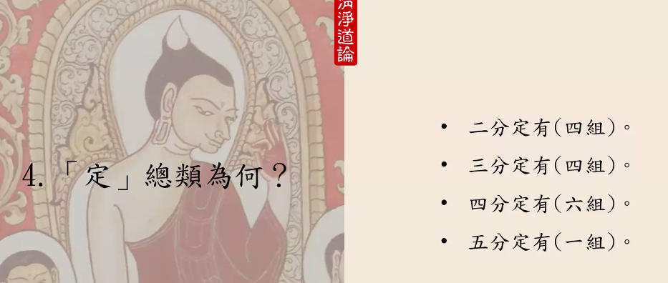

《清净道论》中将定分类为：二分定四组，共8种；三分定四组，12种定；四分定六组，26种定；五分定一组，5种定，加起来51种。

（二）二分定（Dvedhā samādhi）第一组/四组

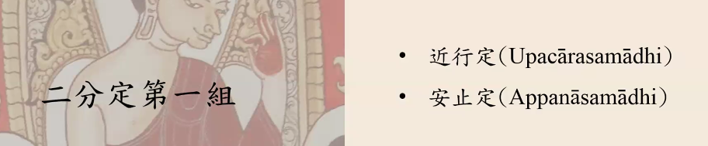

二分定第一组分别为：近行定（Upacārasamādhi）、安止定（Appanāsamādhi）。学习有五个阶段——学习、诘问、记取、安止、特相。安止是成就的意思，已经到达了圆满阶段。安止定，已经到达了禅定定力阶段。

1.近行定（Upacārasamādhi）

近行巴利语upacāra。近行是什么意思呢？其附近的意思。跟目标非常接近的附近阶段。比如，房子前面有旗楼，房子的近行就是旗楼等周边环境。比如到了寺院，寺院周边环境就是寺院的近行。近行定实际还没有到达禅定，可是离禅定阶段非常接近了，这叫近行定。近行定包含什么？包含刹那定、遍作定。因此，近行定可以更改为刹那定或遍作定。

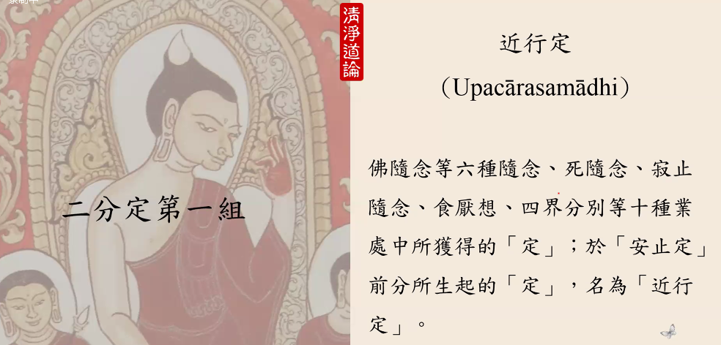

佛随念等六种随念、死随念、安止随念、食厌想、四界分别等十种业处中所获得的“定”；于“安止定”之前所生起的“定”，名为“近行定”。

四十种业处禅法当中有十种随念，扣除掉安那般那念及身至念，剩下八种随念——佛随念等六种随念、死随念、安止随念，再加上食厌想、四界分别等十种业处中所获得的“定”，叫近行定。因为这十种业处禅法根本没办法修到禅定阶段，只能修到近行定阶段；其他的业处禅法确实能够到达禅定阶段。还没到达禅定的前分阶段当中就有的定力都叫做近行定。

2. 安止定（Appanāsamādhi）

什么阶段可以是安止定？安止定的界限为何？

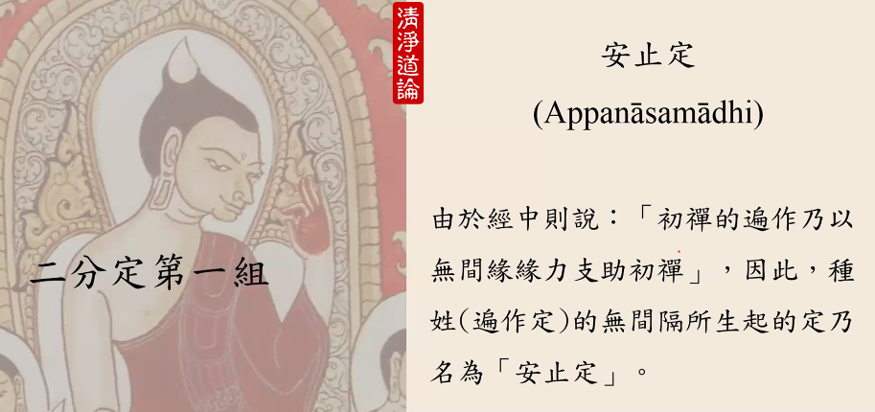

《清净道论》：由于经中则说：初禅的遍作乃以无间缘缘力支助初禅，因此，种姓（遍作定）的无间隔所生起的定乃名为“安止定”。

安止定这样叙述也是可以的，但各位听了以后，好像有听没懂。到底是说的什么内容呀？《清净道论》作者觉音尊者列举了《发趣论》，也就是二十四缘中的无间缘缘力的内容。二十四缘中的无间缘内容极其甚深微妙。我们根据《发趣论的内容》来解释说明。

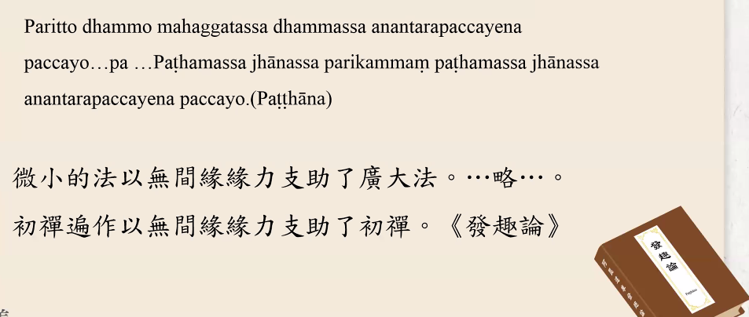

Paritto dhammo mahaggatassa dhammassa anantarapaccayena paccayo…pa…. Paṭhamassa jhānassa parikammaṃ paṭhamassa jhānassa anantarapaccayena paccayo.（Paṭṭhāna）

微小的法以无间缘缘力支助了广大法。…略…。初禅遍作以无间缘缘力支助的初禅。《发趣论》

《清净道论》中的这句内容出自哪里呢？出自《发趣论》：Paṭhamassa jhānassa parikammaṃ paṭhamassa jhānassa anantarapaccayena paccayo，初禅遍作以无间缘缘力支助了初禅。

《发趣论》三分法总共有多少种呢？22个三分法。善法三分法有“受”的三分法。《发趣论》共五本。这句话并没出现在《发趣论》第一本五百多页内容中；《发趣论》第二本也有五百多页，这段内容出现在第二本内容中。这句话出现在22个三分法中的哪个三分法呢？第12个三分法——微弱三分法。

善法三分法经文：**Kusala dhammo Kusala dhammassa anantarapaccayena paccayo，善法以无间缘缘力支助了善法。**

这就是善法三分法中出现的经文内容。觉音尊者在讲解安止定的时候，并没有采取《发趣论》中的善法三分法，而是采取了《发趣论》当中的微弱三分法（parittatikadhammā）内容，其原因为何呢？为什么不用其他内容？反而用微弱三分法内容呢？《发趣论》中提到：微小法以无间缘缘力支助了广大法。其中涉及到微小法、广大法、出世间法。在这段经文中，微小法是因，广大法是果。这是缘法与缘生法的道理。为了要讲解这段内容，后面继续解释的内容——**初禅遍作以无间缘缘力支助了初禅。**

微小法的本质义为何？指什么？欲界心54个叫微弱法或微小法。广大法的本质义为何？广大法是禅那心，指27个禅那心。

3.禅那速行心路与近行定及安止定

觉音尊者为何不采用“善法以无间缘缘力支助了善法”经文？为何偏偏采用“微小法以无间缘缘力支助了广大法”？看一下禅那心路过程，通过心路过程来进行解释。

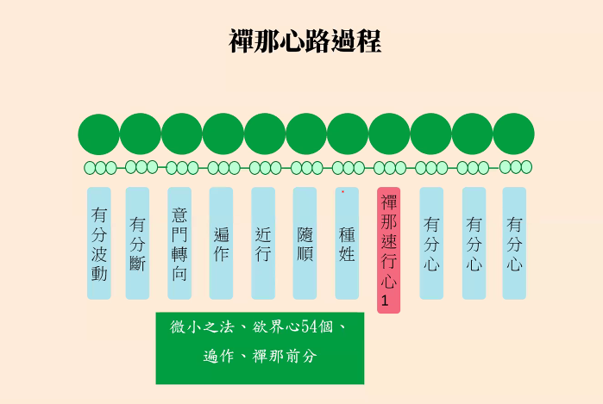

禅修已经到达了禅定，内心一瞬间必定出现禅那心路过程。禅那心路过程是如何出现的？各位可以修安那般那业处禅法或者修地遍，这里举修水遍来说明。



要修水遍的行者前提是必须持守净戒。在此基础上，他要准备一个装满水的水盆，来到一个非常宁静的环境中，把水盆放在自己的前面一个手肘的距离，专注水盆。一开始张开眼睛凝视水盆中的水，内心不断地默念：水、水、水……



修行者一开始张开眼睛凝视水盆中的水，过了一会儿，他的心慢慢收摄到水盆里，心没有散乱到其他周边，当下的定力称之为遍作定。



接着修行者闭上眼睛。虽然他逼着眼睛，在内心中依然取得水盆里的水（所缘），就像张开眼睛看一般，在心中非常清楚。此阶段为“取相”（uggahanimitta）。

在取相阶段，每一位修行者的状态不尽相同。有些行者内心当中取相，水盆中的水满而流溢出来，到了四周边；有些人没有这种现象。



在内心中取得了“取相”之后，此禅相越来越明净、清澈，且心中坚固地存在著此阶段为“似相”。

“似相”的“似”是相似。“似相”比“取相”更清晰。在这个阶段，这位修行者要具备安止定应当要具备的十个条件。假如修行者到了“似相”，也具备了“安止定”需要的十个条件同时，没多久，修行者确实到达了禅定阶段。

在了解了遍作相、取相、似相、遍作定、近行定之后，也了解一下禅那速行心路。还没有到达速行心前面——种姓、随顺、近行、遍作，叫遍作、禅那前分，也叫微小法，也就是欲界心54个。如果修行者先前具备了遍作相、遍作定，也具备了取相、似相、近行定，假如也有了安止定需要的十个条件及宿世的波罗蜜的情况下，其内心没多久就会出现禅那心路过程。

各位可以把遍作、近行、随顺、种姓四种心称为大善心的第一个心——悦俱智相应无行心。种姓后就出现了禅那速行心。假定这个禅那速行心为初禅的速行心，此心叫广大心。遍作、近行、随顺、种姓四种心都不是禅那心，也不是广大心，是欲界大善心。这四种心出现在禅那心的前面，因此叫近行速行心。

《清净道论》中提到的经文“**初禅遍作以无间缘缘力支助了初禅**”，提出了“初禅的遍作”支助了初禅。无间是什么意思，没有间隔的意思。什么是无间缘？比如，一个转轮圣王驾崩后，皇太子才可以登基作为国王。儿子要登基成为国王，势必是转轮圣王要驾崩。唯有转轮圣王驾崩，皇太子才可以当国王。这种关系叫无间缘。前面灭下去，后面紧接着生起。前面以无间缘缘力支助了后面，就是转轮圣王以无间缘缘力支助了皇太子。

《发趣论》中善法三分法没有用无间缘，用的是亲依止缘。善法三分法中提到，以亲依止缘支助的状况是什么状况以亲依止缘缘力支助呢？

假如以禅那速行心对前面的种姓心来支助的话，以什么样的缘力来支助呢？后面心支助前面的心，一定以亲依止缘缘力支助，不可能以无间缘缘力来支助。无间缘缘力支助是由前面的心对后面心的支助。如果禅那速行心对前面种姓心支助的话，只能以亲依止缘缘力支助。所以，各位在看善法三分法的时候，并没有提出来无间缘缘力，只是提出来亲依止缘缘力。

在《发趣论》微小三分法中提到 “**禅那的遍作以无间缘缘力支助了初禅**”，这指什么？由种姓以无间缘缘力来支助了初禅的速行心。前面心对后边可以用无间缘缘力来支助。《清净道论》中的这句话非常关键，它要表达什么？种姓以无间缘缘力支助后边的禅那速行心。《清净道论》中安止定的解释，用禅那速行心路更加清楚。其表达的意思是，种姓心后边出现了禅那速行心，禅那速行心才是安止定。

在《发趣论》二分法中的分类是什么，禅那速行心前面的定力都叫近行定，到了禅那速行心就变成安止定。《清净道论》二分定中只列举出近行定和安止定，从这个心路过程可以看到一清二楚。

从欲界心直接转为广大心这个环节非常关键。怎么转变的？各位可以透过经书解释理论上了解，也可以用实践的方式来了解，接下来时间修习安那般那业处禅法。